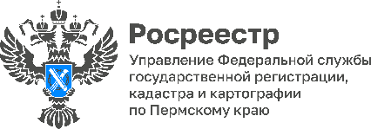

Собственник недвижимости получит от Росреестра электронное уведомление, что информация об аресте или его снятии внесена в реестр недвижимости

В Пермском крае за восемь месяцев 2023 года в Единый государственный реестр недвижимости (ЕГРН) внесено более 102 тысяч записей о регистрации и прекращении арестов/запретов на объекты недвижимости.
Арест/запрет - надежный инструмент защиты законных прав и интересов правообладателей объектов недвижимости и кредиторов, перед которыми вовремя не исполнили обязательства.
Внесение в ЕГРН сведений об аресте/запрете препятствуют отчуждению имущества, регистрации прав новых собственников. Наличие в ЕГРН этих обеспечительных мер позволяет обеспечить исполнение обязательств со стороны должника.
Начальник отдела регистрации арестов Управления Инесса Макарова отмечает, что в полномочия Управления не входит самостоятельное принятие решения о внесении или погашении записей об аресте или запрете. «Росреестр лишь осуществляет государственную регистрацию запрета на основании представленных документов: судебных актов и актов иных уполномоченных органов о наложении или снятии ареста, например, судебных приставов-исполнителей.
О том, что информация о наложении или снятии ареста/запрета внесена в ЕГРН, Управление уведомит правообладателя по электронной почте, если данные о ней есть в реестре недвижимости. Правообладатель недвижимости может внести информацию об адресе электронной почты в ЕГРН, обратившись с заявлением в МФЦ или подать его в электронном виде в личном кабинете на официальном сайте Росреестра: https://rosreestr.gov.ru/».
Собственник объектов недвижимости может проверить наличие или отсутствие арестов/запретов, заказав бесплатную экспресс-выписку из ЕГРН в личном кабинете на портале Госуслуг.

Об Управлении Росреестра по Пермскому краю
Управление Федеральной службы государственной регистрации, кадастра и картографии (Росреестр) по Пермскому краю осуществляет функции по государственному кадастровому учету и государственной регистрации прав на недвижимое имущество и сделок с ним, государственного мониторинга земель, государственному надзору в области геодезии, картографии и земельному надзору, надзору за деятельностью саморегулируемых организаций кадастровых инженеров и арбитражных управляющих. Руководитель Управления Росреестра по Пермскому краю – Лариса Аржевитина.
Контакты для СМИ
Пресс-служба Управления Федеральной службы
государственной регистрации, кадастра и картографии (Росреестр) по Пермскому краю

+7 (342) 205-95-58 (доб. 3214, 3216, 3219)
614990, г. Пермь, ул. Ленина, д. 66/2
press@r59.rosreestr.ru
http://rosreestr.gov.ru/

ВКонтакте:  https://vk.com/rosreestr_59 | Телеграм:  https://t.me/rosreestr_59
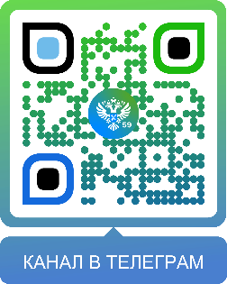
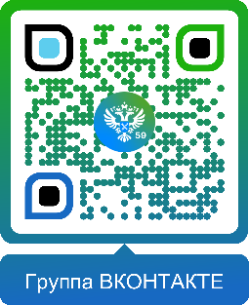

Одноклассники:  https://ok.ru/rosreestr59 | Рутуб:  https://rutube.ru/channel/30420290
